**ENGLISH WORKSHEET**

**4th  GRADE OF PRIMARY SCHOOL**

|  |  |  |
| --- | --- | --- |
| **Student Name** |  | **Grade:** 4th grade |
| **Date:** _____ / _____ /2020 |
| **O.A.(s):** | **OA 14** Escribir, sobre la base de imágenes, para:   * Identificar animales, acciones, objetos y partes de la casa, ocupaciones, lugares, comida * Expresar sentimientos * Expresar cantidades en números hasta el veinte. | |

**VOCABULARY: Remember, identify, write, describe and match.**

1. **Match the following fruits with their names. *( Une las frutas con el nombre correcto)***

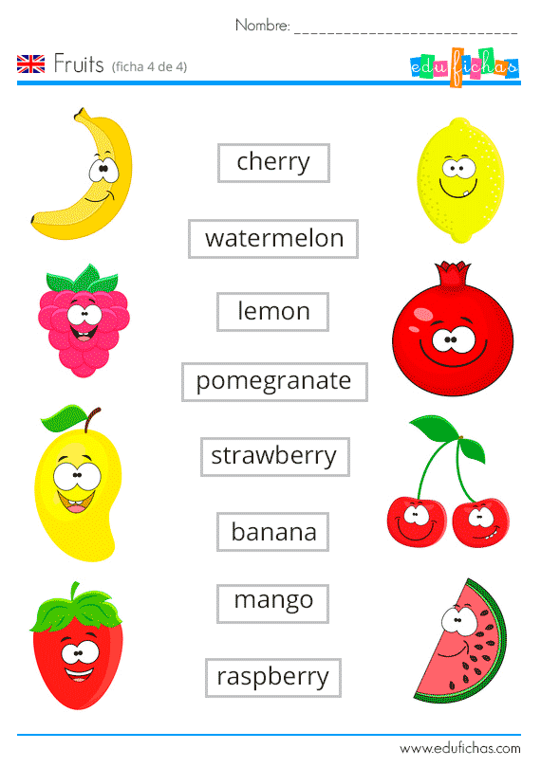

1. **Write sentences by using like and don’t like*. ( Escribe oraciones utilizando la estructura de like y don’t like)***



